Nama : Ade Hikmat Pauji Ridwan  
Kelas : TIF K 22 KB

NPM : 22552011130  
TUGAS SO Part 4

1. Buatlah folder dengan nama folder TES_CMD

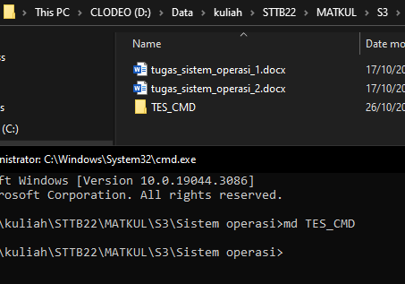

1. Di dalam folder TES_CMD tambahkan 3 folder dengan nama TES_1, TES_2, dan TES_3

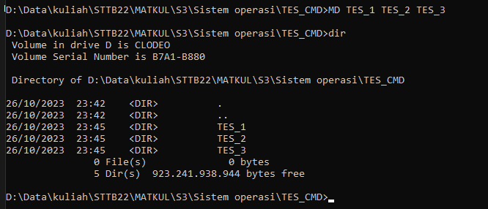

1. Tambahkan file Berkas.txt ke dalam folder TES_1 dengan isi pesan Nama Saya adalah ade hikmat

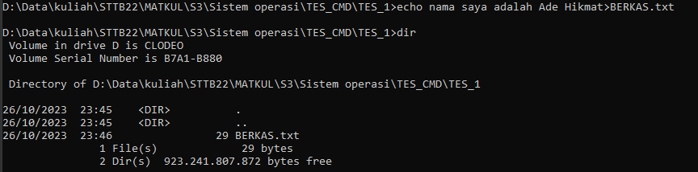

1. Tampilkan isi dari file Berkas.txt



1. Copy berkas.txt ke TES_2 dan TES_3



1. Move berkas.txt TES_3 to CMD_TEST



1. Delete berkas.txt di TES_1

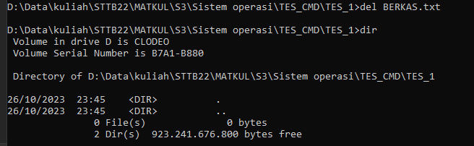

1. Remove folder TES_1

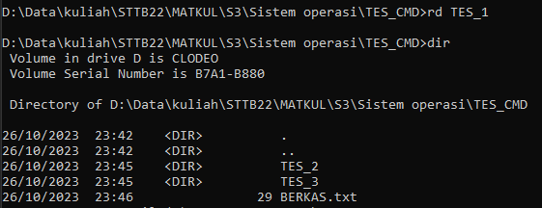

1. Lihat isi TES_CMD



1. Ganti nama file Berkas.txt di folder TES_CMD menjadi BerkasBaru.txt

